要求：将答案写在答题纸上，写在试卷上或草纸上无效，交卷时将试卷和答题纸分开交。
姓 名
学 号

一、填空题（每题3分，共15分）
1.极限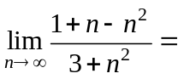 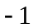 .
2.极限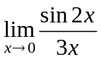  .
3. 设函数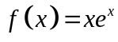，则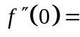 .
4. 若函数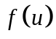可导，且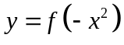，则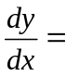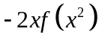
5.曲线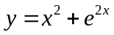在点处的切线方程为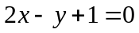 .

二、单项选择题（每题3分，共15分）
1.设函数在处可导，则下列不正确的是（ D ）.
(A) 函数在处连续； (B) 函数在处左右导数必存在；
(C)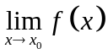存在； (D) 函数在处可能没有定义.
2. 当时，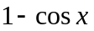是的（ B ）阶无穷小.
(A) ； (B) 同； (C) ； (D) .
3. 设函数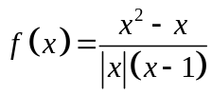，则是（ A ）间断点.
(A) 可去； (B)跳跃； (C) 无穷； (D) 振荡.
4.极限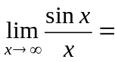（ A ）.
(A) ； (B) ； (C) ； (D)不等于，不存在.
5. 若函数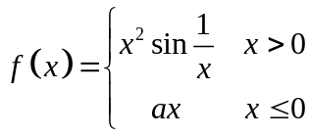，则（ B ）时，函数在处连续.
(A) 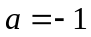； (B)； (C) ； (D) 取任意值.
三、求极限（每题:5分，共20分）
1.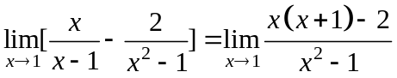(2分)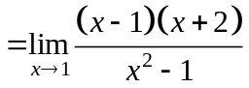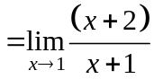(4分)= (5分)
2. 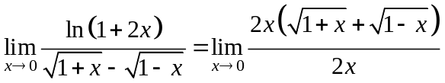(2分)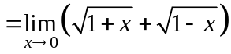 (4分)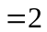 (5分)
3. 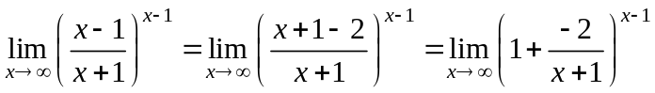
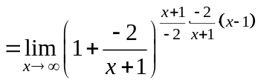(3分)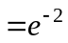 (5分)
4. 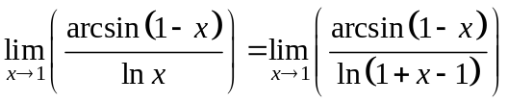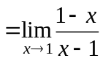(4分)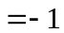 (5分)
四、求导数（每题6分，共24分）
1.设函数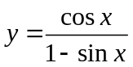，求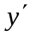.
解：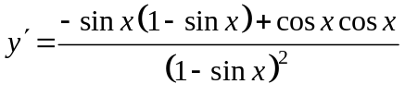(4分)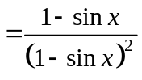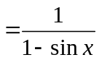 (6分)
2. 设函数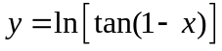，求.
解：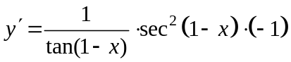(4分)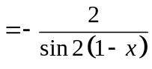 (6分)
3.设函数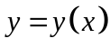由方程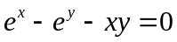确定，求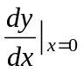.
解：方程两边同时对求导有
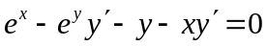，(2分)整理有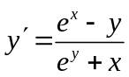(3分)
当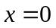时，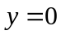，(4分)故有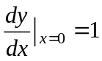(6分)
4.设参数方程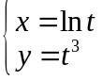，求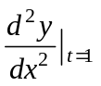.
解：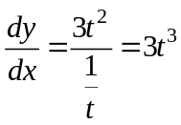(2分)，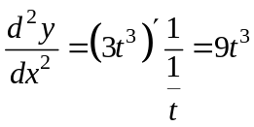(4分)，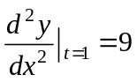(6分)
五、计算题（每题7分，共14分）
1.当取何值时，极限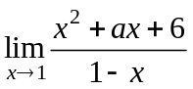存在，并求出此极限.
解：因极限存在，且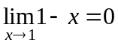，故必有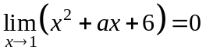，(2分)则有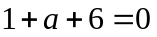
故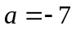。(3分)
从而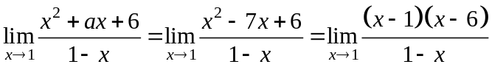(5分)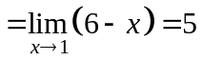(7分)
2. 设函数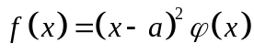，其中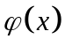的一阶导函数有界，求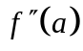.
解：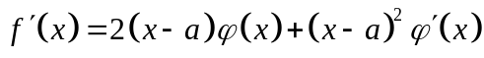(2分)
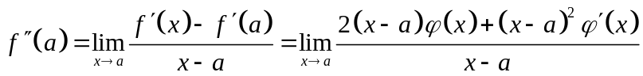(4分)
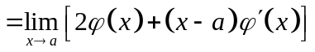(5分)
由于的一阶可导，故在连续，又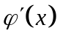有界，则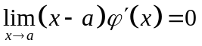
从而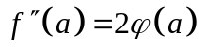(7分)
七、证明题（每题6分，共12分）
1. 证明方程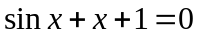在开区间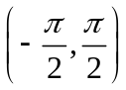内至少有一个根.
证明：设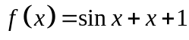，则在闭区间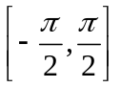上连续(2分)
因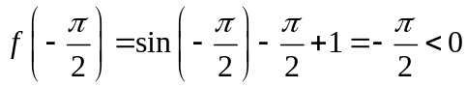，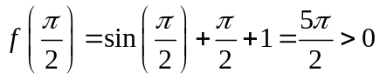(4分)
由介值定理，至少存在一点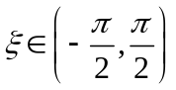，使得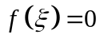，即方程在内至少有一根。(6分)
2. 设满足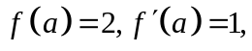证明：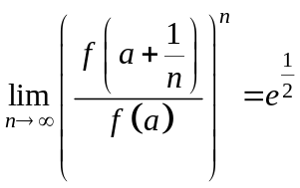.
证明：由于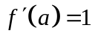，故有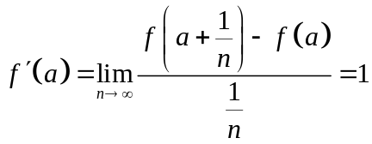(若只写出此式酌情给分)
故原式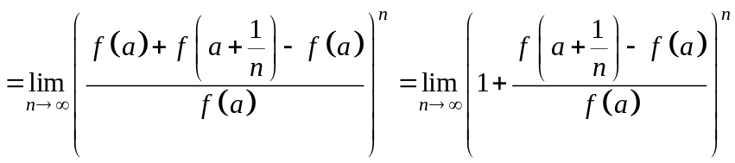(2分)
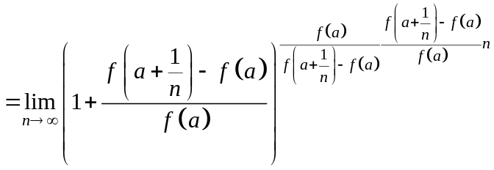(4分)
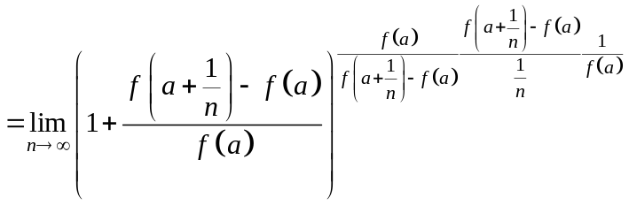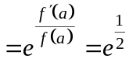(6分)

